GRUPA ,,ŻYRAFKI” i ,,TYGRYSKI” Wtorek 02.VI. 2020 r.
Temat: Lot samolotem

Zadania:

1.Wakacyjne podróże-lot samolotem.
Przygotuj się do podróży. Posłuchaj piosenkę

https://www.youtube.com/watch?v=_W1CUPSVCHc&feature=youtu.be

2.Praca plastyczna ,,Budujemy samolot"
Przygotuj kartkę papieru i wykonaj samolot, według opisu w filmie.
Poproś Rodzica o pomoc.

https://www.youtube.com/watch?v=InBZ2ySQAWk&feature=youtu.be

3.Lecimy samolotem do Włoch, jak bohaterowie opowiadania.
Opowiadanie Barbary Szelągowskiej pt. Wakacyjne podróże.

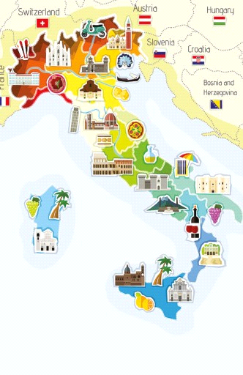

Na wakacje czas !
Powoli zbliżały się wakacje. Każdy dzień był odrobinę dłuższy od następnego.
Zrobiło się coraz cieplej . Ada od dawna marzyła o locie samolotem.
Lubiła bawić się starym globusem swojej mamy. Plastikowym samolocikiem
lądowała na maciupeńkich, ledwie widocznych wysepkach.
Któregoś dnia tata z tajemniczą miną podszedł do dziewczynki.
- Córeczko, czy ja mogę wylądować na twoim globusie ?
- Oczywiście, że możesz. A gdzie chcesz wylądować, tatusiu ?
- Widzisz, tutaj jest taki but na obcasie. To są Włochy i tu chciałbym wylądować razem z tobą, Olkiem, babcią, dziadkiem i mamą.
- To wspaniale, ale nie wiem, czy się zmieścimy w takim małym samolociku -
zaśmiała się dziewczynka.
- W takim razie może polecimy dużym samolotem ? Takim prawdziwym ! Co ty
na to ?
- Bardzo, bardzo, bym chciała, tatusiu ! - krzyknęła uradowana Ada.
- To powiem ci w tajemnicy, że już kupiłem bilety.
- Naprawdę ? ! - zapytała z niedowierzaniem dziewczynka. - Olek, słyszałeś, będziemy lądować na bucie ! Naprawdę !
Olek, podobnie jak jego siostra, nie mógł doczekać się wyjazdu. Kilka dni później całą rodziną przyjechali na lotnisko.
- Kochani - powiedział tata - lotnisko jest bardzo duże i łatwo się zagubić.
Musimy się wzajemnie pilnować- dodał i popatrzył na dzieci. Rodzeństwo z zaciekawieniem rozglądało się po ogromnej, pełnej ludzi hali wylotów.
- A kim są ci ludzie w mundurach ?-zapytała Ada, ściskając Dinusia.
- To kapitan i stewardesy-odpowiedziała mama.- Może będą z nami lecieć do Włoch. Zobaczymy.
Dwie godziny później cała rodzina usadowiła się wygodnie w samolocie.
Początkowo dziewczynka odrobinę bała się hałasujących silników.
- Startujemy ! Nareszcie ! - ucieszył się Olek i patrzył przez okno, jak z każdą chwilą wszystko robiło się coraz mniejsze i mniejsze. W końcu wlecieli w chmury i tylko od czasu do czasu widać było ląd, a potem morze. Wreszcie samolot wylądował i zaczęły się prawdziwe wakacje.
Upalne dni dzieci spędzały w krystalicznej przeźroczystej i ciepłej wodzie.
Wieczorami zaś zwiedzały piękne miasta, miasteczka i wsie pełne gajów oliwnych i winorośli. Ada uwielbiała pozować do zdjęć - zwłaszcza w towarzystwie Dinusia.
Najbardziej spodobała się jej Fontanna Pszczół .
- Mamo, czy mogę posadzić tutaj Dinusia ? - zapytała dziewczynka i w tym momencie Dinuś wpadł prosto do wody. Na szczęście tata szybko wyłowił niesfornego pluszaka.
- Musisz go bardziej pilnować, córeczko - zaśmiał się tata. - Nie wiem, czy jest
zadowolony z kąpieli.
- Chyba nie. Coś smutno wygląda. I co teraz zrobimy ? Jeszcze się na mnie
pogniewa - zasmuciła się Ada.
- Nie martw się. Myślę, że poprawi mu się humor, gdy tylko spróbuje prawdziwej włoskiej pizzy ! - powiedział dziadek. Zrobiłem się naprawdę głodny.
A wy ? - I wskazał budynek, z którego unosił się świeży zapach ziół i ciasta.
-W końcu jak Włochy, to i pizza ! - zawołał Olek i cała rodzina weszła do pobliskie pizzerii.
Dinusiowi też poprawił się humor. Tak naprawdę nawet nie zdążył się mocno zmoczyć.

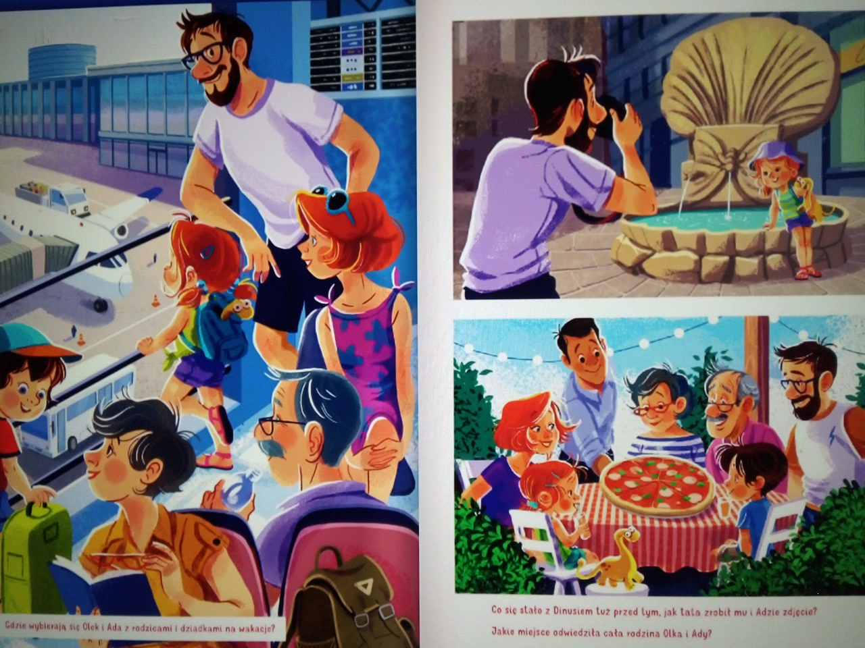

- Gdzie wybrali się Olek i Ada z rodzicami i dziadkami na wakacje ?
- W jaki sposób rodzina Olka i Ady dotarła do Włoch ?
- Co stało się z Dinusiem tuż przed tym, jak tata zrobił jemu i Adzie zdjęcie ?
- Jakie miejsce odwiedziła cała rodzina Olka i Ady ?
- Co jeszcze robili na wakacjach Olek, Ada i ich rodzina ?

Rodzicu, omów opowiadanie z Dzieckiem i dodaj coś od Siebie !

4. Znajdź poprawny cień samolotu

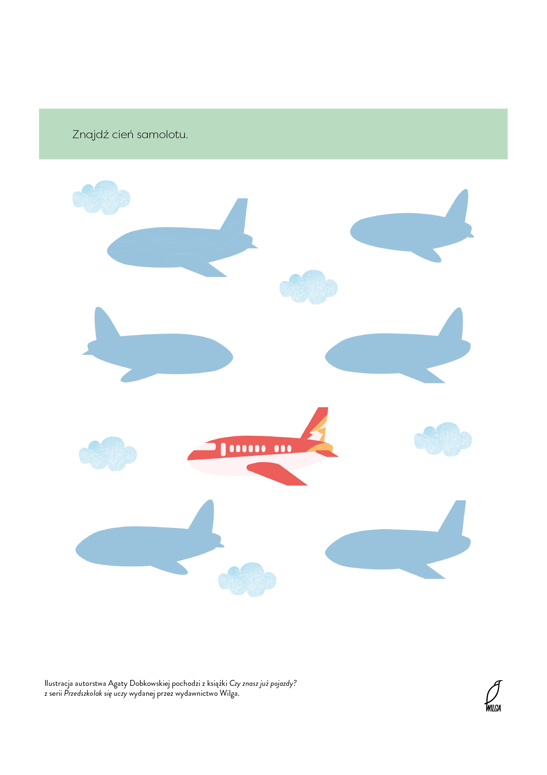

5. Ozdób balon wg własnego pomysłu.
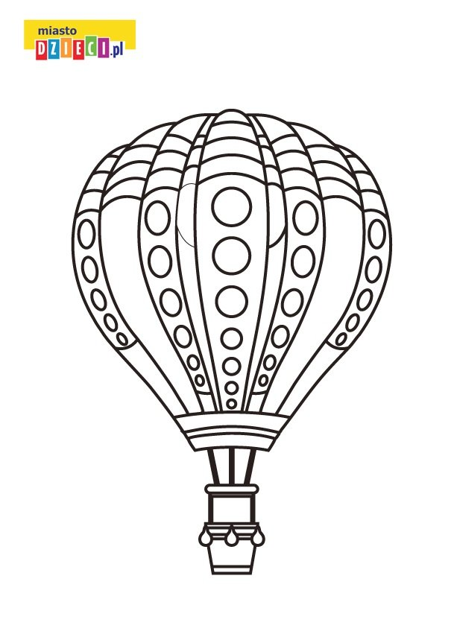

6. Rysuj po śladzie

